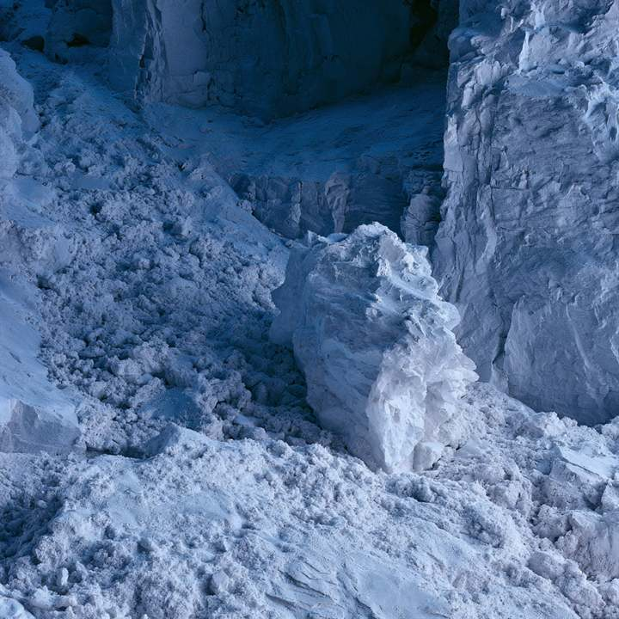
להשלמת קרדיט · טיטניום דיאוקסיד: גביש שהאור מפעיל
BIOMATIC · מהטבע לחומר · סינון זיהום אוויר
בני המשפחה
של הטיטניום
טיטניום דיאוקסיד מפרק מזהמים באור בלי להיגמר. המכונה חיפשה לו קרובים, ומצאה שלושה שכבר קיימים. היא לא מצאה תחליף זול יותר, וזה ממצא בפני עצמו.
אד' ענת דוד שטיבלמן · עם המכונה של טבלה מחזורית כרשת

01 מה הטבע עושה
כשאור על־סגולי פוגע בגביש טיטניום דיאוקסיד, הוא מעורר אלקטרון. האלקטרון והחור שנשאר מגיעים לפני השטח ויוצרים רדיקלים שמפרקים מזהמים.
הגביש עצמו לא משתתף בתגובה ולא נצרך.
החומר הוא במה, לא שחקן.
02 מה המכונה מצאה
חומרי המוצא: TiO₂, ZnO ו-WO₃. שער התפקוד השווה את פער האנרגיה של כל רעיון לזה של חומר המוצא, כי זה מה שקובע איזה אור מפעיל אותו.
עברו: CeO₂ (פער מחושב 2.00 eV, כמעט זהה ל-TiO₂ עם 2.06), MoO₃ ליד WO₃, ו-GeO₂. כולם כבר נוצרו במעבדה, ו-CeO₂ ו-MoO₃ נחקרים כפוטוקטליזטורים.
הקרובים כבר קיימים. הם רק לא בשימוש.
החומר עצמו אינו נצרך.
מתוך BIOMATIC, "טיטניום דיאוקסיד"

03 מה לא נמצא
צריום נפוץ פי 85 פחות מטיטניום בקרום כדור הארץ. כלומר CeO₂ אינו תחליף זול. הוא קרוב משפחה שאפשר לשלב.
ו-BIOMATIC עצמה מזכירה: בשטח, משטחים פוטוקטליטיים מפרקים פחות ממה שנדמה במעבדה.
לפעמים התשובה של המכונה היא: מה שיש הוא הטוב ביותר.
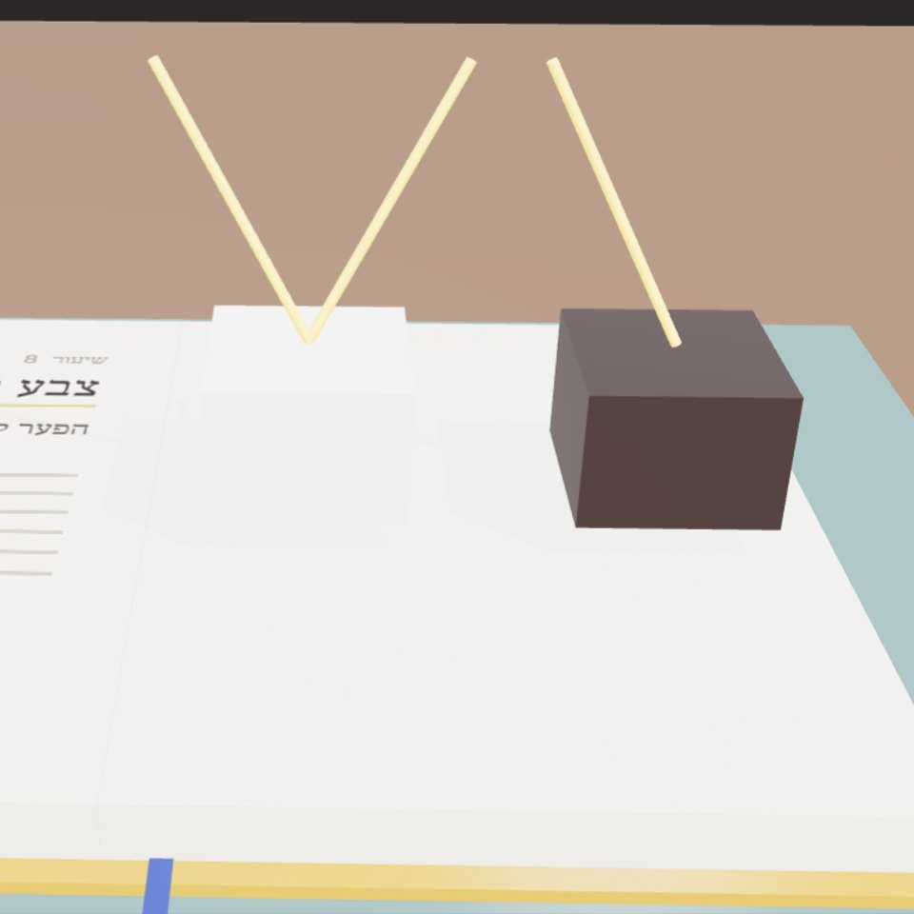
רעיונות שנבדקו: 546
עברו את כל השערים: 14
פער TiO₂ מול CeO₂: 2.06 מול 2.00 eV
טיטניום מול צריום: 5,650 מול 66.5 ppm
מה זה לא
אף אחד מהחומרים לא נמדד כאן בפירוק מזהם בפועל. פער אנרגיה דומה הוא תנאי הכרחי, לא מספיק.

מה זה אומר לתכנון
1. לצפות משטחים שחשופים לשמש ונשטפים בגשם, כמו ב-BIOMATIC.
2. להשאיר את TiO₂ כבסיס, ולבחון שילוב עם CeO₂ או MoO₃ במחקר.
3. למדוד בשטח לפני שמבטיחים אוויר נקי.
איזה משטח בעיר שלך מקבל הכי הרבה שמש וגשם, ולא עושה כלום?
הייקו
אור על אבן
העשן מתפרק לאט
האבן נשארת
מקורות
A. Fujishima ו-K. Honda, Nature, 1972 (מתוך BIOMATIC)
Materials Project, נתונים פתוחים (AWS Open Data), גרסה 2026-09-28
שכיחות יסודות: CRC Handbook

